**ЛОГАРИФМЫ**

**Ло­гарифм** чис­ла c по ос­но­ванию a — та­кое чис­ло b, что , т. е. по­каза­тель сте­пени, в ко­торую на­до воз­вести ос­но­вание, что­бы по­лучить c: 

Ос­но­вание и чис­ло, сто­ящее под зна­ком ло­гариф­ма, дол­жны быть по­ложи­тельны­ми. Кро­ме то­го, пред­по­лага­ет­ся, что a ↑ 1.

Ес­ли ос­но­вание a = 10, то та­кой ло­гарифм чис­ла c на­зыва­ет­ся **де­сятич­ным** и обоз­на­ча­ет­ся 

**Свойства логарифмов**

Свойства сте­пеней и ло­гариф­мов свя­заны меж­ду со­бой:

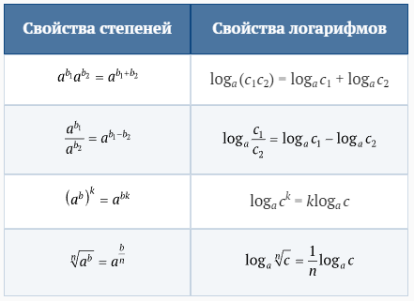

**Основное тригонометрическое тождество**

Ра­венс­тва  вы­ража­ют од­ну и ту же связь меж­ду чис­ла­ми a, b и c.

Под­став­ляя в ра­венс­тво пред­став­ле­ние чис­ла b в ви­де ло­гариф­ма, по­луча­ем **ос­новное ло­гариф­ми­чес­кое тож­дес­тво:**



Под­став­ляя в ра­венс­тво  пред­став­ле­ние c в ви­де сте­пени, по­луча­ем еще од­но тож­дес­тво:



**Пе­реход к но­вому ос­но­ванию.**

Ло­гариф­мы чи­сел по раз­ным ос­но­вани­ям про­пор­ци­ональны друг дру­гу:



Ко­эф­фи­ци­ент про­пор­ци­ональнос­ти k вы­чис­ля­ет­ся сле­ду­ющим об­ра­зом:



Его на­зыва­ют мо­дулем пе­рехо­да от од­но­го ос­но­вания ло­гариф­ма к дру­гому.

В час­тнос­ти,

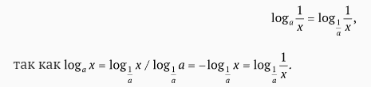

Пер­вые таб­ли­цы ло­гариф­мов бы­ли фак­ти­чес­ки пос­тро­ены не­мец­ким ма­тема­тиком М. Шти­фелем (1487—1567).

Зачем нужны логарифмы? Од­нажды на та­кой воп­рос от­ве­тил П. Лап­лас, ко­торый ска­зал, что изоб­ре­тение ло­гариф­мов уд­ли­нило жизнь ас­тро­номов. Действи­тельно, пер­вое наз­на­чение ло­гариф­мов сос­то­яло в уп­ро­щении слож­ных вы­чис­ле­ний, при ко­тором ум­но­жение с по­мощью ло­гариф­мов за­меня­лось сло­жени­ем. Еще не­дав­но каж­дый ин­же­нер но­сил в кар­ма­не ло­гариф­ми­чес­кую ли­нейку, с по­мощью ко­торой мож­но бы­ло вы­пол­нять раз­ные под­сче­ты, вы­пол­ня­емые сейчас на кальку­лято­ре.

С по­мощью ло­гариф­мов мож­но ре­шать за­дачи, об­ратные воз­ве­дению в сте­пень: ес­ли ax = b, то не­из­вес­тное x мож­но за­писать как logab. При этом важ­на не са­ма воз­можность за­писи, а то, что, ме­няя b, т. е. рас­смат­ри­вая x = logab как фун­кцию от b, мы об­на­ружи­ва­ем но­вый ха­рак­тер фун­кци­ональной за­виси­мос­ти.

Ло­гариф­ми­чес­кие фун­кции зна­чительно по­пол­ни­ли за­пас за­виси­мос­тей, дос­тупных срав­ни­тельно прос­то­му изу­чению.

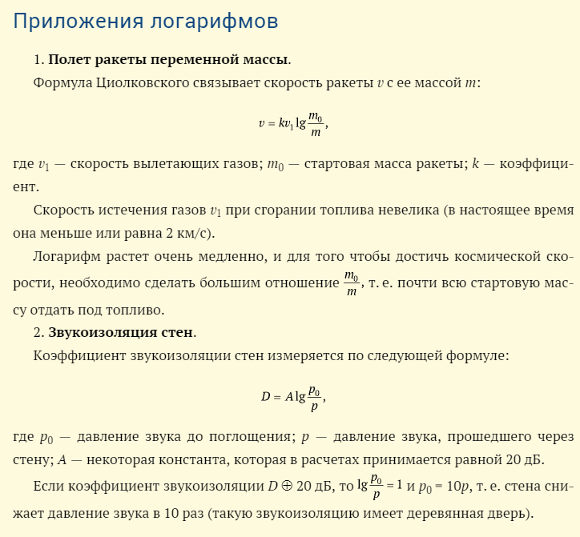

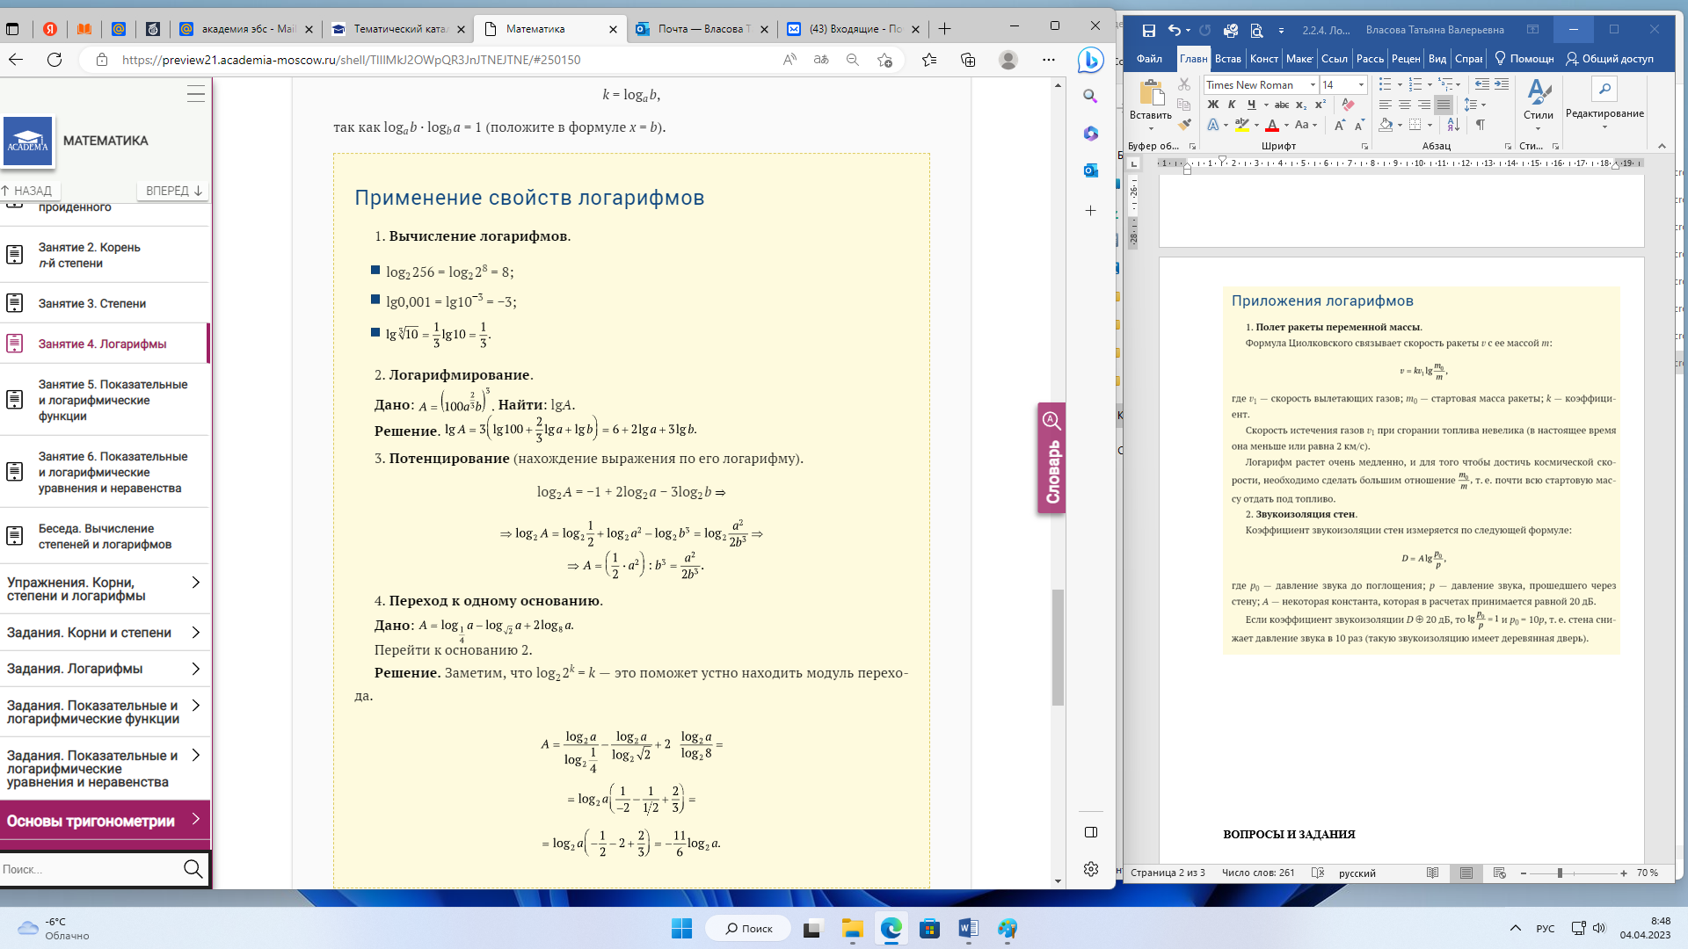

**ВОПРОСЫ И ЗАДАНИЯ**

1. Вычислите:

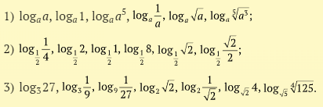

1. Прологарифмируйте данное выражение по основанию a:

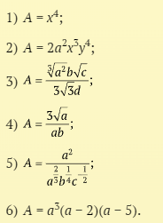

1. Найдите выражение A по логарифму:

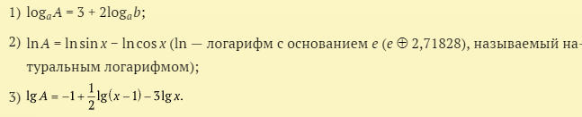

1. Определите, какое из чисел больше:

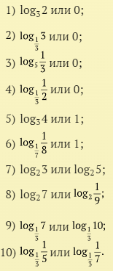

1. Замените логарифмы логарифмами по основанию 2.
2. Найдите:

